平成27年４月９日

市内４か所における空間放射線量測定結果について（集計版）

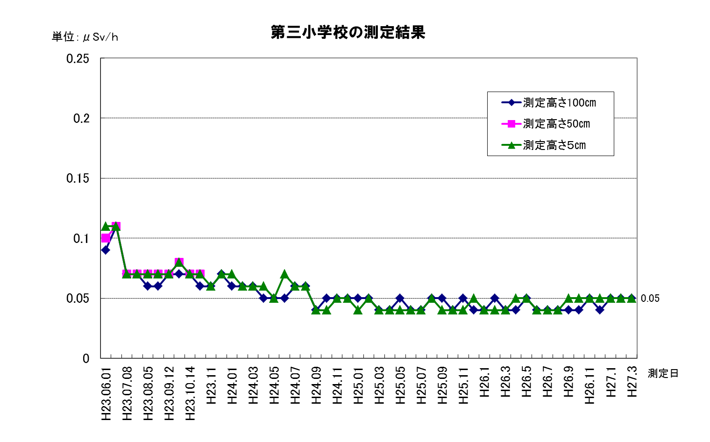

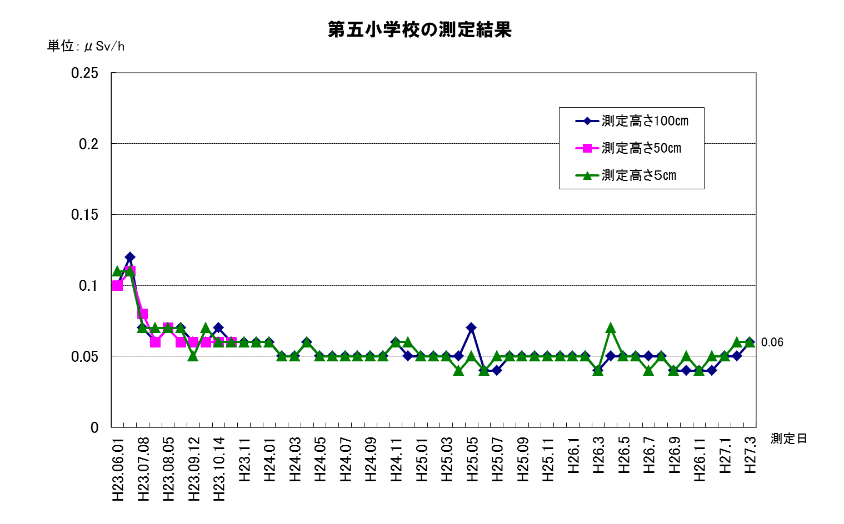
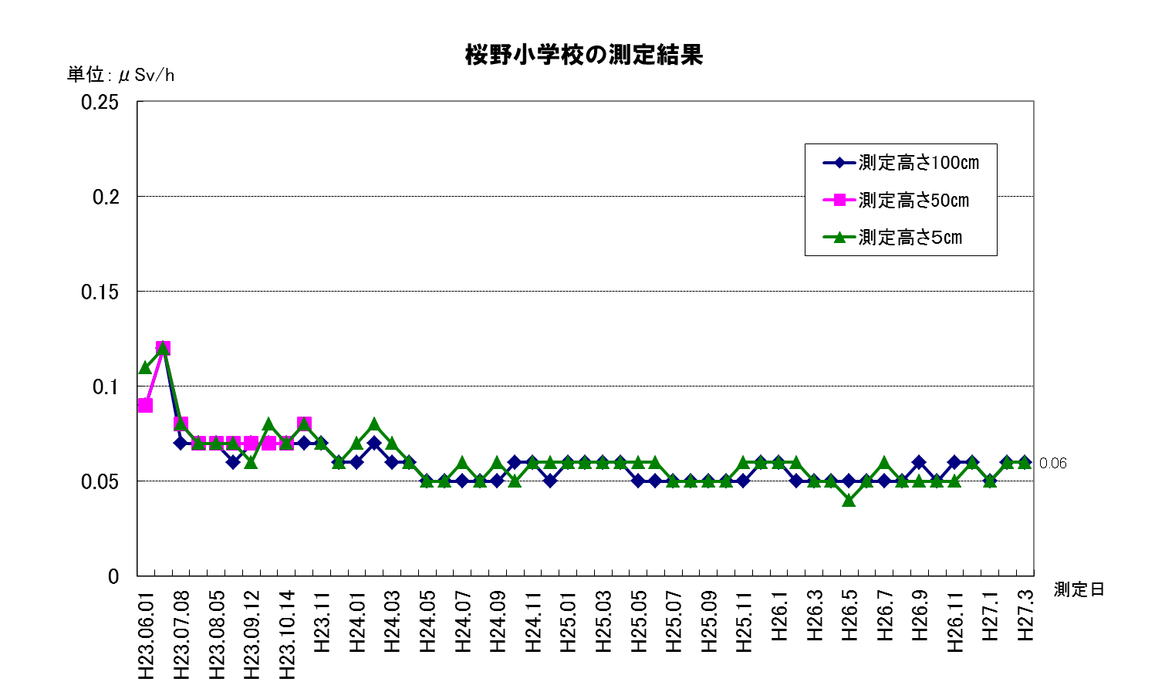

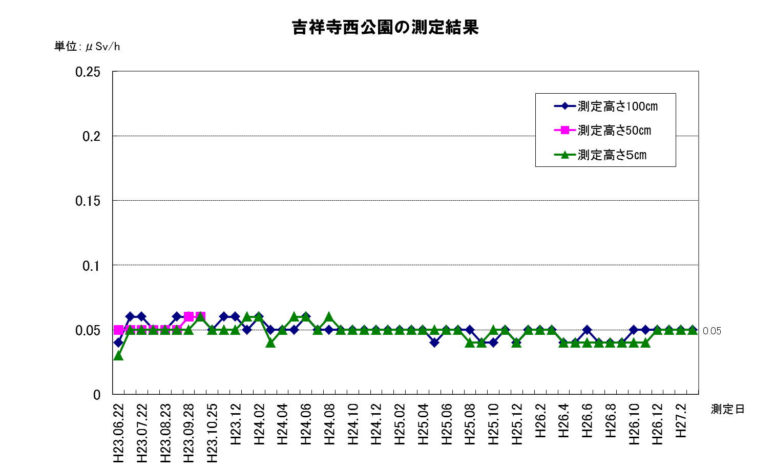

問合せ先：環境政策課保全係
電話０４２２－６０－１８４２

